Functioneel Ontwerp

Wijkagent Applicatie

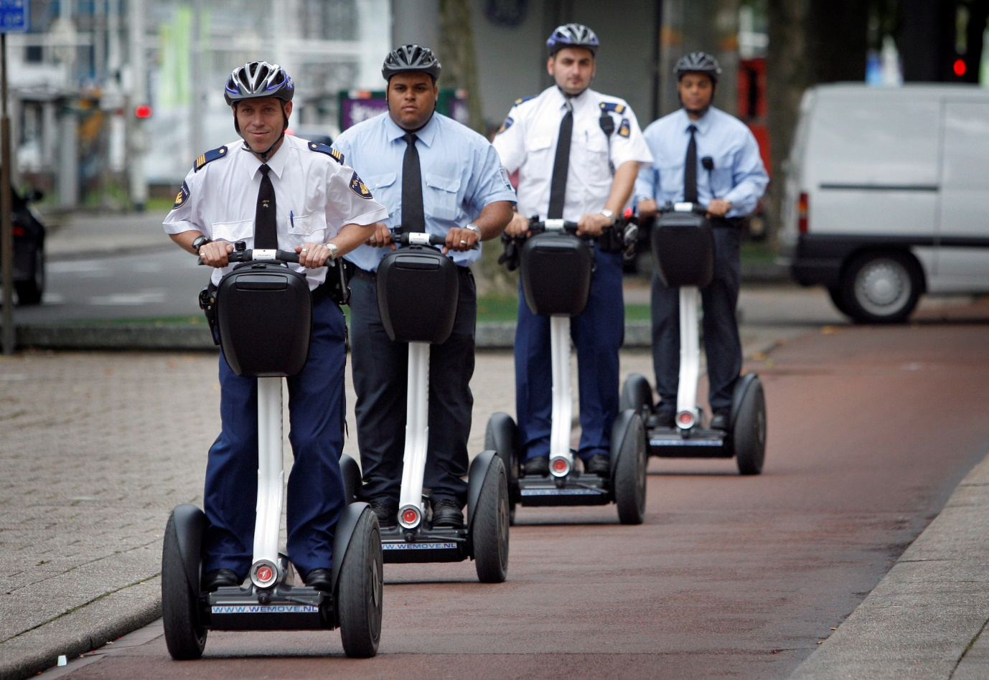

Klas: ICTSE1B, Groep: 4

Auteurs:

S1127361 Steven de Ronde

S1114974 Boukje Steur

S1136088 Jochem Tiessen

S1072976 Joost Oltmans

S1128937 Leon Fik

S1127319 Randy Groot Roessink

Datum: 14-11-2019

Versie: 0.1

Versiebeheer

Hier houden we alle versies bij van dit document. Bij een volledige revisie wordt het versienummer met 0.1 verhoogt. Wanneer het document wordt opsturen voor goedkeuring verhoogt het versienummer met 1.0 en verandert het getal achter de punt naar 0.

|  |  |  |  |
| --- | --- | --- | --- |
| **Versie** | **Omschrijving van deze versie** | **Auteur** | **Datum** |
| 0.1 | Functioneel ontwerp aangemaakt en alle kopjes erin gezet met teksten | Projectteam | 11-11-2019 |
| 0.2 | Actoren, Use case diagram, user stories en scherm ontwerpen gemaakt. | Projectteam | 13-11-2019 |
| 0.3 | Domain model, media scherm, handmatige tests en non-functional requirements | Projectteam | 14-11-2019 |

Inhoud

1. Inleiding 4

1.1 business case 4

2. User stories 5

2.1. Sprint 1 5

3. Actoren 6

3.1. Wijkagent 6

3.2. Administrator 6

4. Use case diagram 7

5. Non-functional requirements 8

6. Domeinmodel 9

7. Scherm ontwerpen 10

7.1. Hoofd scherm 10

7.2. Delict toevoegen 10

7.3. Sociale mediaberichten 10

8. Handmatige testen 11

9. Literatuurlijst 13

Bijlage 14

Bron 1: Definition of Done 14

Demoscript 1 14

# Inleiding

De wijkagenten hebben behoefte aan een applicatie die alle delicten uit hun wijken inzichtelijk kan weergeven. Van deze delicten moeten zij ook de sociale media berichten inzichtelijk hebben. Om dit te realiseren zijn er in dit document functionele eisen en wensen omschreven. Zo gaan we in op het systeem zijn functionaliteiten, gebruikers, objecten en hun informatie en de relaties tussen deze onderdelen. Ook zijn de nodige scherm ontwerpen gemaakt om duidelijk weer te geven hoe de functionaliteit wordt weergegeven.

Om aan de eisen en wensen van het functioneren van de functionaliteiten te voldoen zijn ook de testen omschreven om stap voor stap uit te leggen hoe het moet werken. Hierdoor moet voor alle betrokkenen uiteindelijk duidelijk zijn wat er wordt gerealiseerd en hoe dit werkt.

## business case

Met de applicatie wordt de kans op bewijs vergroot met behulp van social media. Hierdoor kunnen delicten eventueel sneller opgelost worden. Het voordeel is dat er direct gefilterd kan worden op locatie en datum waardoor er sneller bruikbare bronnen terugkomen met eventueel bewijs. Ook is het voor de wijkagent direct duidelijk waar een bepaald incident heeft plaatsgevonden of plaatsvind door middel van een real time check. Ook is er een mogelijkheid om bepaalde bewijslast van Social media op te slaan waardoor het bewijs niet verloren gaat.

# User stories

Om de eisen te kunnen realiseren is er meer detail nodig. Hiervoor zijn user stories gemaakt. Deze user stories zijn vanuit het oogpunt van de desbetreffende actor(en) omschreven en beschikken over een set van criteria waar hij aan moet voldoen naast de omschreven ‘*Definition of Done*’ (zie bijlage 1) en ‘*how to demo*’ (zie bijlage bron 2). Er kunnen meerdere user stories zijn per vereiste en daarom zijn er nummers opgenomen in de user stories. De lijst van de user stories is gesorteerd op prioriteit.

## Sprint 1

1. Als wijkagent wil ik een kaart van de wijk zien (bijlage bron 2, stap 1)
2. Als wijkagent wil ik een delicten overzicht bij de kaart, zodat details kunnen worden weergegeven. (bijlage bron 2, stap 1)
3. Als wijkagent wil ik een overzicht van de delicten op de kaart zien. (bijlage bron 2, stap 1)
4. Als wijkagent wil ik meldingen van twitter binnenkrijgen vanaf de datum van het delict binnen een straal van het gepleegde delict. zodat ik hier later naar kan kijken. (bijlage bron 2, stap 2)
5. Als wijkagent wil ik meldingen van twitter over een delict bij het betreffende delict zien. (bijlage bron 2, stap 2)
6. Als wijkagent wil ik delicten toevoegen zodat deze op de kaart zichtbaar zijn. (bijlage bron 2, stap 4 tm 7)
7. Als wijkagent wil ik een overzicht met categoriseerde delicten zodat ik snel delicten kan filteren. (bijlage bron 2, stap 8)

# Actoren

De actoren – gebruikers – die in de applicatie aanwezig zijn worden in dit hoofdstuk omschreven. Elke actor heeft namelijk zijn eigen rechten en functionaliteiten tot zijn beschikking. Later wordt dit in een de use case diagram visueel weergegeven.

## Wijkagent

De actor waar het hoofdzakelijk om gaat is de wijkagent. Hij moet binnen het systeem de delicten per wijk kunnen plaatsen en zien. Ook moet hij de sociaal mediagegevens die van de delicten verzameld zijn inzien.

## Administrator

De administrator heeft binnen de applicatie uiteraard een administratieve rol. Deze heeft de taak om categorieën bij te houden. Deze heeft geen toegang tot de wijken en kan de informatie van delicten, wijken, wijkagenten en sociaal mediagegevens niet bijwerken.

# Use case diagram

Om de relaties tussen de vereisten en de actoren duidelijk te maken zijn deze opgenomen in het use case diagram hieronder. Systeem actoren zijn hier links weergegeven en secundaire actoren – derde partijen zoals apis – rechts. Voor extra informatie over de functionaliteiten en actoren zie hun desbetreffende hoofdstuk (user stories en actoren).

# Non-functional requirements

In dit hoofdstuk staat beschreven aan welke voorwaarde de functies van het systeem moeten voldoen. Het gaat hier om de kwaliteit van het systeem.

Non-functionele requirements:

* De applicatie gebruikt .NET Core versie 3.0.
* De applicatie maakt gebruik van WPF wat betekent dat het alleen Windows als platform ondersteunt.
* De delicten moeten in real-time geüpdatet worden. Dit houdt in dat de data voor delicten na verandering in de database binnen 5 seconden in de applicatie worden verwerkt.
* Delicten worden voor altijd opgeslagen in de database.
* Alle delicten die in de database staan worden getoond in de applicatie.
* Sociale mediaberichten moeten in real-time geüpdatet worden. Dit houdt in dat nieuwe sociale mediaberichten binnen 5 seconden na het posten worden weergegeven in de applicatie.
* Relevante sociale mediaberichten worden getoond zolang deze tussen een uur voor het tijdstip van het delict tot 24 uur na het tijdstip van het delict zijn gepost.
* De applicatie moet uitgebreid kunnen worden met nieuwe sociale media platformen zolang deze een bruikbare API ondersteunen.
* Een gebruiker moet kunnen inloggen zodat hij de juiste permissies heeft.
* De applicatie moet uitgebreid kunnen worden met locaties over de hele wereld waar politie gepositioneerd is.

# Domeinmodel

Om de Relatie tussen objecten en hun gegevens binnen de applicatie inzichtelijk te maken is er een domein model omschreven. De gegevens hierin zullen in de andere onderdelen van dit FO ook terugkomen met dezelfde naamgeving.

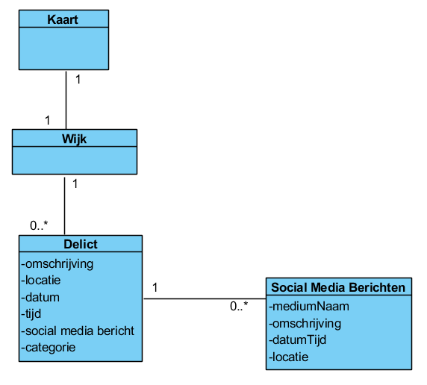

# Scherm ontwerpen

Om duidelijk beeld te geven van hoe de functionaliteiten er uit moeten zien zijn er schermontwerpen gemaakt en hebben goedkeuring van de product owner. Hierdoor bestaat er geen verwarring over verschillende interpretaties van vereisten. Per schermontwerp is er ook de nodige toelichting.

## Hoofd scherm

In het scherm hieronder staat het startscherm van de applicatie met in dit scherm de kaart met de delicten op de desbetreffende locatie weergegeven. De delicten op de kaart zijn ook in de lijst aan de rechterkant aanwezig. Als op een van deze wordt geklikt is dit zichtbaar door de gekleurde achtergrond.

## Afbeelding met schermafbeelding Automatisch gegenereerde beschrijvingDelict toevoegen

Om delicten toe te voegen wordt eerst op het voorgaande scherm op de knop “delict toevoegen” geklikt. Vervolgens wordt er op de kaart geklikt voor een locatie van het delict. Vervolgens verschijnt de “delict toevoegen” pop-up over het hoofdscherm. Door op de knop toevoegen te klikken wordt er een delict aangemaakt. Hier rechts staat het scherm voor het aanmaken van het delict.

## Afbeelding met schermafbeelding Automatisch gegenereerde beschrijvingSociale mediaberichten

Als op een delict op de kaart wordt geklikt dan krijgt men de onderstaande pop-up te zien met de desbetreffende sociale media items. De balk aan de rechter kant geeft aan dat de lijst doorgaat en er dus gescrold kan worden.

# Handmatige testen

In dit hoofdstuk staan alle handmatig uit te voeren tests omschreven. Deze zijn opgenomen in dit ontwerp om het functioneren van de applicatie – de user stories – duidelijk te maken. Deze zijn per functionaliteit omschreven en zullen soms over meerdere user stories gaan.

Voor alle handmatige tests wordt uitgegaan van een internet connectie gezien deze vereist is voor de gegevens (delicten, mediaberichten, en de kaart). Ook wordt ervan uitgegaan dat de applicatie is geïnstalleerd op de computer van de tester en hij zij deze heeft gestart.

Voor het testen van kleinere functionaliteiten waarvan de uitkomst gemeten kan worden zullen wij unit tests gebruiken. Unit tests worden per user story gemaakt en bij elke test automatisch gerund. Zij moeten ook slagen.

|  |  |
| --- | --- |
| Nummer | 1 |
| naam | Delicten bekijken |
| Actor | Wijkagent |
| Pre condities | Er zijn delicten aanwezig in de applicatie. |
| Beschrijving | 1. de wijkagent klikt op een delict rechts van zijn scherm. |
| resultaat | Het geklikte delict heeft een gekleurde achtergrond en word gekleurd op de kaart. |

|  |  |
| --- | --- |
| Nummer | 2 |
| naam | Bekijken mediaberichten |
| Actor | Wijkagent |
| Pre condities | Er zijn delicten aanwezig in de applicatie. |
| Beschrijving | 1. de actor klikt op een delict op de kaart. 2. De actor krijgt een model-les dialoog te zien met alle media berichten van het delict. 3. de actor klikt op de knop sluiten en het venster sluit af. |
| Alternatief | 2a. De actor kan scrollen door een lijst met social media items als deze groter is dan de model-les dialoog.  2b. de actor krijgt een leeg scherm als er geen social media berichten zijn. |
| Resultaat | De actor. |

|  |  |
| --- | --- |
| Nummer | 3 |
| naam | Toevoegen delicten |
| Actor | Wijkagent |
| Pre condities | Er zijn delicten aanwezig in de applicatie. |
| Beschrijving | 1. de actor klikt op de knop delict toevoegen. 2. De actor klikt op de kaart waar het delict heeft plaatsgevonden. 3. De actor krijgt een model-dialoog met een invoer formulier met categorie selectie blok, omschrijving tekstveld en datum invoer veld. 4. De actor selecteert een categorie, geeft een omschrijving en een datum. 5. De actor klikt op toevoegen. |
| resultaat | Het gemaakte delict is zowel op de geklikte locatie als in de zijbalk zichtbaar zoals in scherm 6.1 staat. |

|  |  |
| --- | --- |
| Nummer | 4 |
| naam | Delicten filteren op categorie |
| Actor | Wijkagent |
| Pre condities | Er zijn delicten aanwezig in de applicatie met een categorie. |
| Beschrijving | 1. de actor klikt op de drop down voor categorieën. 2. De actor klikt op de knop filteren. |
| resultaat | De actor krijgt op de kaart alleen de delicten te zien met de geselecteerde categorieën. |

# Literatuurlijst

Literatuur waarnaar wordt verwijst in de tekst staan hieronder in APA-format weergegeven.

# Bijlage

Hieronder staan alle bronnen waarna in de tekst is verwezen zoals diagrammen, losstaande documenten en dergelijke.

## Bron 1: Definition of Done

* Unit tests geschreven en deze geven ‘groen licht’;
* Overige testgevallen beschreven en uitgevoerd;
* De code is voorzien van commentaar;
* De code is ‘gereviewed’;
* Broncode ‘gecommit’ op de server;
* De gebruikershandleiding – inclusief installatiehandleiding – is bijgewerkt (overleg met je product owner of gebruikershandleiding en/of installatiehandleiding gewenst is);
* Functioneel ontwerp is bijgewerkt en ‘gecommit’ op de server;
* Technisch ontwerp is bijgewerkt en ‘gecommit’ op de server;
* De ‘*How to Demo*’ is gecontroleerd en kan dus zonder problemen tijdens de review uitgevoerd worden;

## Bron 2: Demoscript – how to demo

Bij dit demoscript wordt er gekeken vanuit het oogpunt van de presentator.

1. Open de applicatie. De Applicatie laat vanaf hier het thuisscherm zien. (Dit is de Kaart van de wijk met daarnaast een overzicht van alle delicten van die wijk. Op de kaart staan bolletjes op de locatie van een gepleegd delict).
2. Klik op een delict, er word dan een nieuw venster geopend met alle social media berichten van die locatie vanaf de datum van het delict.
3. Sluit het berichten venster.
4. Selecteer een positie op de kaart.
5. Klink linksboven op de knop “delict toevoegen” (er opent dan een nieuw venster)
6. Vul gegevens van het delict in en een omschrijving. Voeg ook een datum en/of tijd toe.
7. Klik op toevoegen
8. Klik boven op de categorie knop om een gecategoriseerd overzicht te zien van alle delicten.